三方收费接口

A.百度云提供的短信验证码及短信通知接口（不提供PHP接口，有python等其他语言接口）

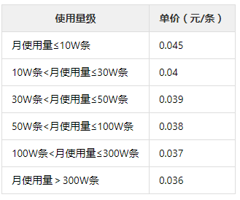

阿里云提供的短信验证码及短信通知接口（有PHP接口）

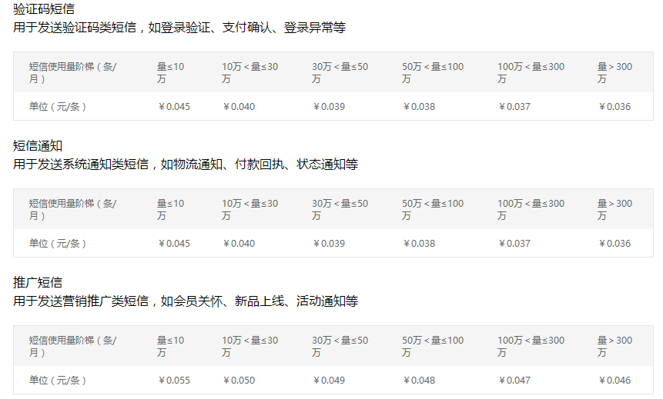

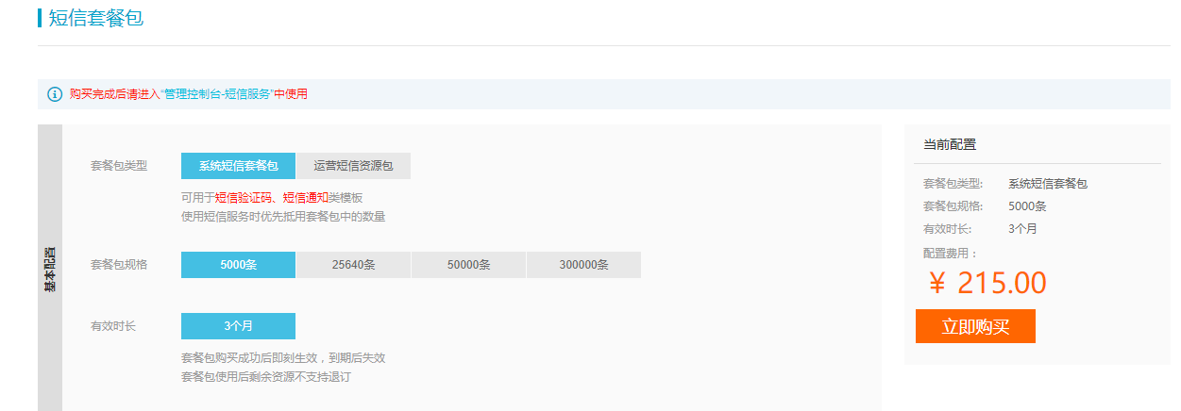

两家同比按5000条算，百度云价格是225，阿里云价格是215.两家都有使用期限的要求，同样的使用次数不同的有效期价格也不同，目前来看可以等整个项目都成熟了再接入即可。

B.百度云提供的身份证关键字段识别接口

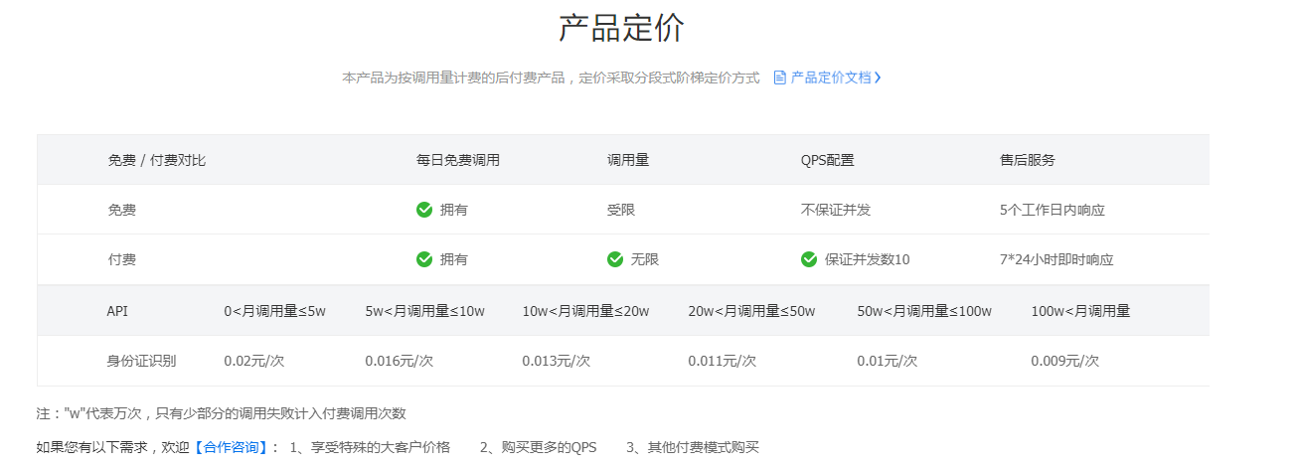

阿里云提供的身份证关键字段识别接口

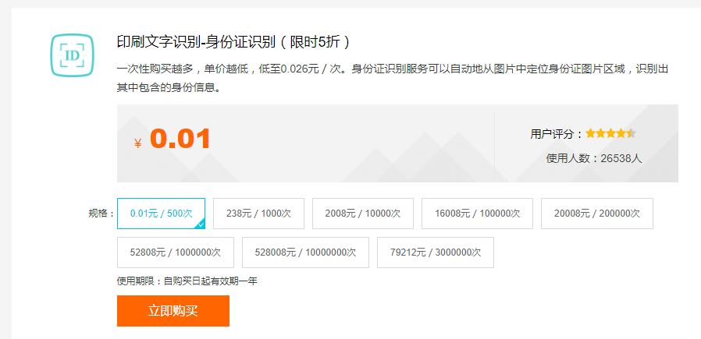

该接口两家相比百度云会提供一定的免费次数，只是不保证客服售后和并发状况。阿里云是直接收费，但客户案例是自家的钉钉和蚂蚁金服以及高德地图。

C.阿里云的接口市场里有自家蚂蚁金服提供的身份证认证接口（目前免费1年）

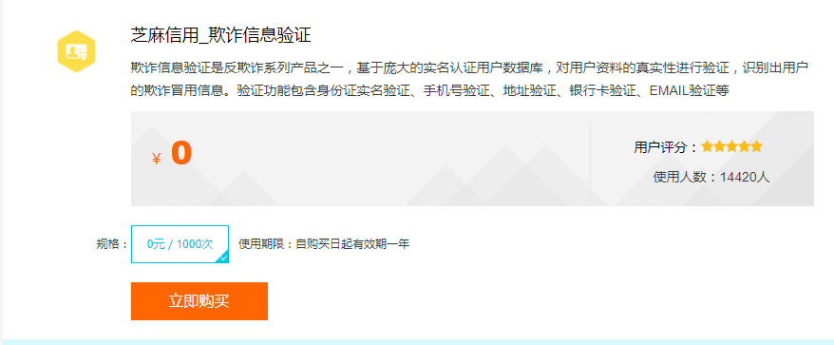

在百度云市场里没看到有关身份证实名认证的相关接口